Comunicato stampa

Asahi Photoproducts installa le sue apparecchiature per il lavaggio ad acqua nel nuovo Gallus Experience Center
All'evento saranno presenti le soluzioni ecologiche CleanPrint AWPTM-DEW e AWPTM CleanFlat
Tokyo, Giappone, e Bruxelles, Belgio, 30 maggio 2023. Asahi Photoproducts, azienda pioniera nello sviluppo di lastre flessografiche fotopolimeriche, ha annunciato oggi che parteciperà all'inaugurazione dei Gallus Experience Days, prevista per i clienti dal 21 al 23 giugno 2023 presso il nuovo Gallus Experience Center di San Gallo, in Svizzera. Il motto dell'evento è Celebrating Innovation and Collaboration. Asahi parteciperà all'appuntamento con dimostrazioni della propria tecnologia di lastra CleanPrint sviluppata ad acqua, e gli esperti Asahi saranno a disposizione per illustrare la strategia di sostenibilità Asahi e il conseguimento della certificazione Carbon Neutral per le lastre AWPTM. Inoltre, Dieter Niederstadt, Technical Marketing Manager di Asahi, terrà una presentazione dal titolo The Road Toward Solvent Zero, che illustrerà anche la nuova unità di riciclo dell'acqua di scarto delle sviluppatrici ad acqua.
"Le lastre processate ad acqua Asahi sono sul mercato da 15 anni," ha spiegato Niederstadt, "e continuiamo a migliorarne il valore per l'industria e per l'ambiente. Nel 2022, la nostra lastra sviluppata ad acqua AWPTM-DEW ha ottenuto la certificazione Carbon Neutral in collaborazione con The Carbon Trust, evidenziando l'intenzione dell'azienda di arrivare alle emissioni zero in tutte le sue attività entro il 2050. Presenteremo inoltre la AWPTM CleanFlat, una lastra FlatTop ad acqua che garantisce qualità e uniformità elevate in macchina da stampa. Siamo orgogliosi di poter portare queste e altre importanti testimonianze ai partecipanti ai Gallus Experience Days e alla comunità della flessografia."
Si prevede che all'evento parteciperanno fino a 800 clienti e molti rappresentanti della stampa. Asahi ha collaborato con Gallus ed Esko alla produzione di lastre ad acqua sul posto, a sottolineare l'impegno delle aziende per una partnership a lungo termine.
È possibile registrarsi tramite il seguente link www.gallus-group.com/en/gallus/events/gallus-experience-days
Per saperne di più sul percorso di Asahi verso le emissioni zero e sul processo con il quale Asahi Photoproducts ha ottenuto la recente certificazione per le lastre flessografiche con lavaggio ad acqua Asahi AWPTM-DEW, scaricare il nostro white paper Emissioni zero: un obiettivo che vale la pena perseguire.”
Per ulteriori informazioni sulle soluzioni flessografiche in armonia con l’ambiente di Asahi Photoproducts, visitare www.asahi-photoproducts.com.

—FINE—

Profilo di Asahi Photoproducts
Asahi Photoproducts è stata fondata nel 1973 ed è una sussidiaria di Asahi Kasei Corporation, che vanta un secolo di storia operativa. Asahi Photoproducts è pioniera e leader nello sviluppo di lastre da stampa fotopolimeriche flessografiche. Mediante la creazione di soluzioni flessografiche di alta qualità e l'innovazione continua, l'azienda punta a creare armonia tra stampa e ambiente. Segui Asahi Photoproducts su .
Ulteriori informazioni sono disponibili su www.asahi-photoproducts.com e su:
Monika Dürr  duomedia  monika.d@duomedia.com  +49(0)6104 944895 | Dieter Niederstadt  Asahi Photoproducts Europe n.v. /s.a.  dieter.niederstadt@asahi-photoproducts.com  +49(0)2301 946743


Originale e Didascalia:


Per registrarsi: www.gallus-group.com/en/gallus/events/gallus-experience-days

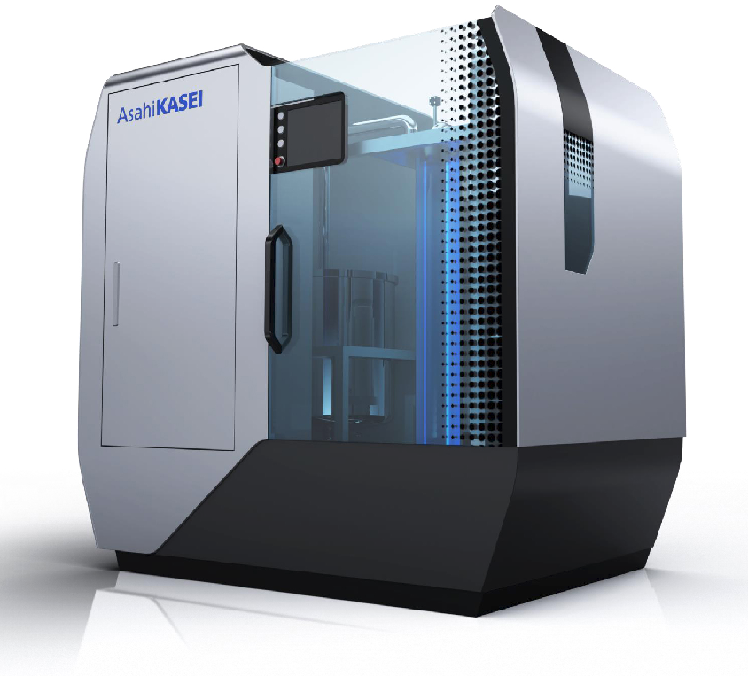
La nuova unità di riciclo dell'acqua di Asahi per la sviluppatrice di lastre riduce del 75% le acque reflue e del 60% la quantità di detergente necessaria per ogni ciclo

